Архиву помощь оказать: хранить, беречь, приумножать!

Тёмных мест и откровений,
Мыслей тайных и скупых,
Гениальных озарений
Исторический архив!
Знаний малые крупицы
Скопят долгие века,
Не забыты люди, лица,
Даты действий, города…
Архивариус вдыхает
Вместе с пылью - сон времён,
Время помнит, время знает,
Если вспомнят - воскрешён!
Александр Ди Май

Мы уже, неоднократно, на страницах газеты обращались к теме архивного волонтерства. В такой отрасли, как архивное дело, очень сложно представить волонтерство в прямом значении этого слова. Необходимо обозначить направления архивного дела, где смогут найти себя волонтеры.
Не посвященным в архивное дело людям кажется, что в архиве нечего делать. На самом деле, в архиве всегда очень много работы. Она незаметна, но неиссякаема и не прекратится никогда, ведь документы, хранящиеся в архиве, требуют не только бережного обращения, но и постоянного ухода, так как необходимо сохранить для потомков документы, отражающие нашу жизнь, дела, важные исторические события, а такие документы хранятся вечно. К тому же документы не появляются в архиве сами-собой. Их надо выявить, обработать и поставить на государственный учет.
Не меньшего внимания заслуживают и документы по личному составу, которые хранятся 50 и 75 лет. Они имеют очень важное значение для всех. Это наши социальные льготы, выплаты, пенсии…
Сейчас в архивы все больше поступает запросов не только социально-правового характера, но и тематических. Люди стали больше интересоваться своими предками, корнями, происхождением.
Предоставить же какую-либо информацию можно только сохранив документы, а это требует специальных навыков и знаний.
Раньше к работе с архивными документами допускались только сотрудники архива. Сейчас архив может предложить и доверить работу официальным архивным волонтерам – например, вносить данные в электронный каталог, оформлять обложки дел, проверять нумерацию листов в деле, реставрировать дела…
Архивные волонтеры могут участвовать в подготовке выставок по архивным документам, уроков и классных часов для школьников, «круглых столов», встреч с общественностью по различным темам, организуемых архивом, оказывать помощь в комплектовании архива путем инициативного документирования значимых событий, проводимых на территории района ( сохранение фотографий, видеосюжетов), выявлять держателей личных фондов, собирать воспоминания тружеников тыла, участников локальных войн, проживающих на территории района, участвовать в развитии и внедрении инновационных форм использования архивных документов, патриотического воспитания и популяризации документального наследия, а также оказывать помощь гражданам в поиске родословной, восстановлении истории семьи.
Деятельность архивного волонтера интересна, многогранна и совсем не скучна! Для оказания помощи нет ограничений по возрасту. Помочь может каждый!
Прошедший 2022 год стал для архивного отдела администрации Мамско-Чуйского района памятным. Впервые, за всю историю существования архива, с момента образования Мамско-Чуйского района, 19 мая приступили к работе первые архивные волонтеры! Сейчас это - учащиеся МКОУ Мамская средняя общеобразовательная школа. Их пока пятеро: Соболева Дарья, Солопова Дарья, Матисон Кристина, Демидов Данил, Петров Александр. Все они прошли регистрацию на единой платформе DOBRO.ru. Руководителем архивных волонтеров назначена Петрова М.В., главный специалист по работе с документами, относящимися к областной собственности.
До этого ребята уже были в архиве на экскурсиях и прониклись идеей работы с документами и оказанием помощи архиву. Начали свою работу архивные волонтеры с поиска материалов для виртуальной выставки «Герои газетных статей», т.е. просмотра и изучения статей, опубликованных в газете «Мамский горняк», с целью выявления наиболее интересных материалов о жителях района. Выставка будет освещать временной период с 1961 года.
Архивный отдел предоставляет возможность заинтересованным гражданам проявить себя и реализовать свой потенциал, посредством вовлечения в архивную отрасль, обучит граждан определенным трудовым навыкам архивного дела.
Администрацией Мамско-Чуйского района определен единый день приема волонтеров – каждый второй вторник месяца. В этот день волонтёры и заинтересованные лица могут обратиться за помощью в поиске архивных документов о своей семье. Консультации по поиску информации и восстановлении истории семьи можно получить у специалистов архивного отдела.

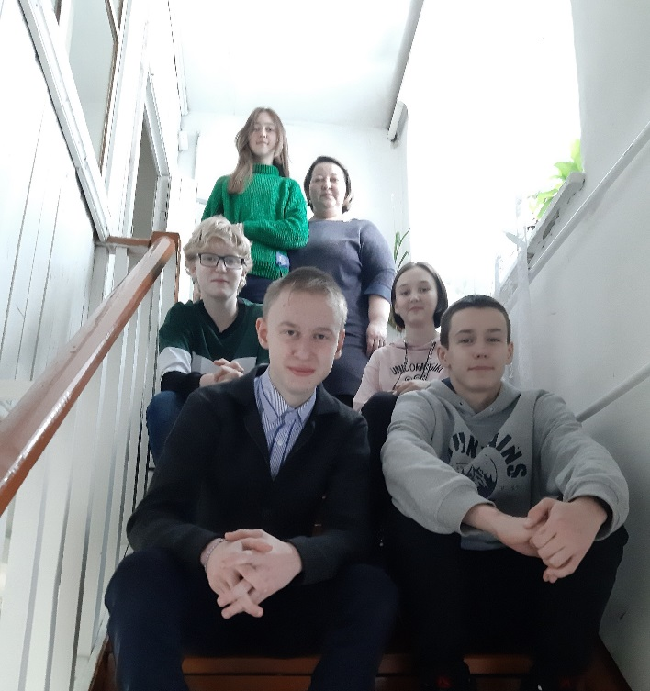
Архивные волонтеры (Соболева Дарья, Солопова Дарья, Матисон Кристина, Демидов Данил, Петров Александр) и руководитель волонтеров Петрова М.В.

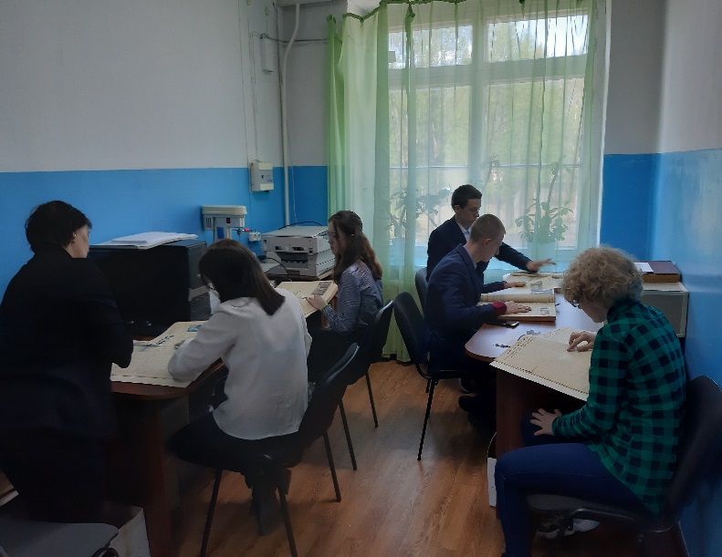
Работа архивных волонтеров в читальном зале архивного отдела администрации Мамско-Чуйского района.

Архивный отдел администрации
Мамско-Чуйского района

